
Nycolle Cristina barbosa da silva
Projeto Dança comunidade LTDA
Helton Molina Sapia
06/2026
Manual do sistema
PROGRAMA DE ESTÁGIO SUPERVISIONADO
Sumário
1. INTRODUÇÃO 1
1.1 Objetivo 1
1.2 Escopo 1
1.3 Definições, Siglas e Abreviações 1
1.4 Referências 1
1.5 Informações Adicionais 2
1.5.1 Dados da Instituição 2
1.5.2 Dados da Empresa 2
1.6 Visão Geral 2
2. REQUISITOS DE SOFTWARE 3
2.1 Lista de Funções/Estórias de Usuários 3
2.2 Modelo Conceitual de Classes 3
2.3 Especificação das Estórias de Usuário 4
3. PROJETO DE SOFTWARE 9
3.1 Diagrama de Classes Final 9
3.2 Diagrama Entidade-Relacionamento Final 9
4. PROCEDIMENTOS DE INSTALAÇÃO 11
5. REFERÊNCIAS 12

1. INTRODUÇÃO

1.1 Objetivo
Este documento visa definir de maneira clara os requisitos funcionais e não funcionais que o sistema deverá atender, servindo como um acordo entre cliente e desenvolvedores. Ele será continuamente revisado ao longo do desenvolvimento, permitindo a adaptação às necessidades emergentes conforme o projeto avança.

1.2 Escopo
INSTRUÇÕES
- Identificar o(s) produto(s) de software a ser(em) produzido(s) pelo nome.
- Explicar o quê o(s) produto(s) de software fará(ão) e, se necessário, o quê não fará(ão).
- Descrever a aplicação do software a ser especificado, incluindo benefícios relevantes, objetivos e metas.
- Ser consistente com as especificações de mais alto nível (tal como a especificação de requisitos do sistema), se existirem.

1.3 Definições, Siglas e Abreviações
Fornecer as definições de todos os termos, acrônimos e abreviações necessárias para interpretar de modo apropriado a ERS.
INSTRUÇÕES
- Exemplo:
  - ERS: Documento de Especificação de Requisitos.
  - SGBD: Sistema Gerenciador de Banco de Dados

1.4 Referências
INSTRUÇÕES
- Fornecer uma lista completa de todos os documentos referenciados na ERS.
- Identificar cada documento pelo título, número do relatório (se aplicável), data e organização que publicou.
- Especificar a(s) origem(s) das referências, ou seja, onde e/ou com quem podem ser obtidas.

Nº | Título | Data Aquisição | Responsável pelo Fornecimento
1
2

1.5 Informações Adicionais

1.5.1 Dados da Instituição
INSTRUÇÕES
- Descrever a Instituição/Empresa responsável pelo desenvolvimento do sistema.

1.5.2 Dados da Empresa
INSTRUÇÕES
- Descrever a Empresa inserindo um breve histórico, seu ramo de atividade e setor de Informática da empresa, se existir. Apresentar um organograma da empresa destacando o setor de informática, se existir.

1.6 Visão Geral
Este documento está organizado de forma clara e objetiva, dividido em capítulos, tópicos, subtópicos, apêndices e anexos. O Capítulo 2 apresenta os requisitos do sistema na forma de Estórias de Usuários. Já o Capítulo 3 contém os artefatos de software produzidos ao longo das diversas etapas do desenvolvimento. Por fim, os anexos incluem as referências coletadas, que foram essenciais para o entendimento do sistema e relevantes para o levantamento dos requisitos.

2. REQUISITOS DE SOFTWARE

2.1 Lista de Funções/Estórias de Usuários
As estórias de usuário estão classificadas e priorizadas de acordo com a complexidade e impacto no negócio. Cada estória representa um pequeno incremento de valor que pode ser entregue ao cliente, alinhando-se com a abordagem ágil de desenvolvimento. Esta seção tem por objetivo descrever os requisitos do sistema como Estórias de Usuários classificando-as em:
- Funções Básicas: referem-se às operações CRUD (create, read, update, delete) necessárias para a execução das funções fundamentais.
- Funções Fundamentais: referem-se às transações de negócio (movimentações);
- Funções de Saída: referem-se às funções que geram informações de saída relevantes para atender às necessidades do cliente (consultas/relatórios/dashboards com cruzamento de informações). Nesse caso, devem ser descritos não só os itens de entrada (filtros), mas também os itens de saída (informação) pertinentes.
Além da classificação, é necessário indicar a complexidade envolvida na implementação da estória em código, utilizando as categorias: MUITO BAIXA, BAIXA, MÉDIA, ALTA e MUITO ALTA. Também é importante especificar a situação atual da estória, informando se já foi implementada ou se ainda está pendente. Por fim, o professor orientador deve fornecer um parecer conciso sobre a estória, destacando pontos de melhoria ou correção, partes que permanecem incompletas, ou quaisquer outras informações relevantes relacionadas a possíveis pendências.
Id | Sobre a Estória de Usuário | Situação | Parecer do Orientador
1 | (exemplo)  Título: Gerenciar usuários do sistema  Classificação: Básica  Complexidade de Implementação: BAIXA | Implementada | Parcialmente implementada, faltando apenas gerar os diagramas e melhorar a usabilidade da tela.
2 | (exemplo)  Título: Módulo de Pagamento  Classificação: Fundamental  Complexidade de Implementação: ALTA | Pendente

2.2 Modelo Conceitual de Classes
A seguir é apresentando o modelo conceitual que fornece uma visão clara e compreensível do domínio do sistema, ajudando a entender o que precisa ser implementado.
INSTRUÇÕES
- O modelo conceitual em é uma representação abstrata de como o sistema funcionará, com foco nas entidades principais, suas características e as relações entre elas. Serve para comunicar claramente os conceitos e funcionalidades do sistema para todas as partes envolvidas no projeto. Diagrama de Classes sem métodos e sem atributos

2.3 Especificação das Estórias de Usuário
Estória 1 (EXEMPLO): Gerenciar usuário do sistema
INSTRUÇÕES
- A estória deve estar no seguinte modelo: COMO <usuário tipo X>, quero <o que fazer> para <objetivo/necessidade>
Exemplo: Como administrador do sistema, quero gerenciar os usuários do sistema (listar, buscar, cadastrar, alterar e excluir), para manter o controle de acessos e permissões dos usuários.
Especificação do Requisito
INSTRUÇÕES
- Detalhar o requisito;
- Incluir detalhes necessários para implementação do requisito. Isto e envolve descrever tudo o que foi relatado na entrevista como os usuários, inclusive pode conter detalhes técnicos da implementação de código a ser realizada.
- Requisitos não-funcionais podem ser considerados.
Exemplo:
- Deve ser possível listar todos os usuários do sistema com opção de busca por nome e e-mail.
- Um usuário deve estar previamente cadastrado como uma Pessoa no sistema.
- O sistema deve permitir o cadastro de novos usuários com os seguintes campos obrigatórios:
  - Nome (não pode se repetir)
  - E-mail (não pode se repetir)
  - Senha (mínimo 10 caracteres, alfanumérica, contendo número, letras maiúsculas e minúsculas. Deve ser armazenada com criptografia assimétrica)
  - Perfil (Administrador ou Operacional. Usar um Enum na implementação)
  - Data de validade da senha
- A senha somente pode ser alterada pelo próprio usuário em uma funcionalidade separada (tela para troca de senha).
- O administrador não pode alterar a senha de outros usuários.
- O usuário autenticado não pode alterar seus próprios dados.
- O sistema deve permitir inativar um usuário preenchendo a data de inativação.
- A exclusão do usuário deve ser apenas lógica, garantindo a integridade dos dados históricos.
- A interface deve ter um botão para cadastrar um novo usuário, que deve abrir uma modal para cadastro.
- Ao clicar em um usuário na listagem, deve abrir uma modal com seus dados e opção para salvar e excluí-lo logicamente.
Diagrama de Classe do Contexto
INSTRUÇÕES

- A história pode se beneficiar do uso dos Diagramas da UML ao oferecer um detalhamento maior sobre o requisito.
- O diagrama de Classe deve apresentar as classes e seus relacionamentos no contexto do sistema aplicada a esta estória.

Exemplo:
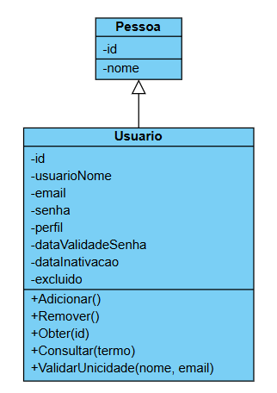
Diagrama de ER do Contexto
INSTRUÇÕES
- O diagrama ER deve apresentar a modelagem de tabelas do banco de dados e seus relacionamentos no contexto do sistema aplicada a esta estória.

Exemplo:
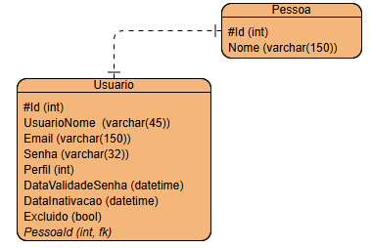

Detalhamento com protótipo (se Interface de Usuário)
INSTRUÇÕES
- Construir o Protótipo que envolve a funções geradas pela Estória, se aplicável. Para implementações de backends não se aplica.

Estória 2 (EXEMPLO): Módulo de Pagamento
INSTRUÇÕES
- A estória deve estar no seguinte modelo: COMO <usuário tipo X>, quero <o que fazer> para <objetivo/necessidade>
- Exemplo: “Como administrador, eu quero gerenciar usuários para controlar o acesso ao sistema”.

Exemplo: Como consumidor, após montar o carrinho, quero finalizar meu pagamento de forma segura e eficiente, para concluir minha compra e receber a confirmação do pedido.
Especificação do Requisito
INSTRUÇÕES
- Detalhar o requisito;
- Incluir detalhes necessários para implementação do requisito. Isto e envolve descrever tudo o que foi relatado na entrevista como os usuários, inclusive pode conter detalhes técnicos da implementação de código a ser realizada.
- Requisitos não-funcionais podem ser considerados.

Exemplo:

- Fluxo da Finalização da Compra:
  - O usuário adiciona produtos ao carrinho.
  - O sistema redireciona o consumidor para a página de pagamento.
  - O consumidor escolhe a forma de pagamento: PIX, Cartão de Crédito ou Cartão de Débito.
  - Se aplicável, o consumidor insere um cupom de desconto.
  - O sistema exibe o valor total da compra atualizado.
  - O consumidor confirma o pagamento.
  - O sistema aguarda a autorização do Gateway de Pagamento.
  - Em caso de sucesso, o sistema grava os detalhes do pagamento no banco de dados.
  - O sistema envia um e-mail de confirmação ao consumidor.
- Opções de Pagamento:
  - Cartão de Crédito:
    - O sistema apresenta um selector de parcelas (1 a 12 vezes).
    - Exibe o valor da parcela e o total da compra.
    - Se o parcelamento for maior ou igual a 3 vezes, aplica-se uma taxa adicional de 0.3% sobre o valor total.
  - Cartão de Débito:
    - O consumidor insere os dados do cartão.
  - PIX:
    - O sistema gera uma chave dinâmica através do Gateway de Pagamento.
- Processamento do Pagamento:
  - O sistema envia os dados ao Gateway de Pagamento.
  - O sistema aguarda a autorização do pagamento.
  - Caso aprovado, o sistema registra a transação e confirma a compra.
  - Caso recusado, informa ao consumidor e permite tentar novamente ou alterar o método de pagamento.
- Confirmação e Persistência:
  - Armazena informações sobre o pagamento no banco de dados.
  - Dispara um e-mail com os detalhes da compra ao consumidor.
- O servidor deve usar um certificado SSL para segurança no transporte dos dados.

Diagrama de Classe do Contexto

INSTRUÇÕES
- A história pode se beneficiar do uso dos Diagramas da UML ao oferecer um detalhamento maior sobre o requisito.
- O diagrama de Classe deve apresentar as classes e seus relacionamentos no contexto do sistema aplicada a esta estória.

Exemplo:

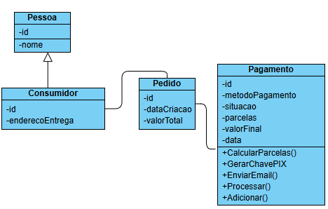
Diagrama de ER do Contexto

INSTRUÇÕES
- O diagrama ER deve apresentar a modelagem de tabelas do banco de dados e seus relacionamentos no contexto do sistema aplicada a esta estória.

Exemplo:

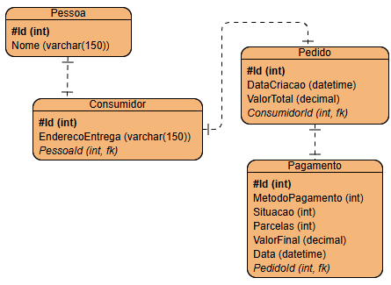
Detalhamento com protótipo (se Interface de Usuário)

INSTRUÇÕES
- Construir o Protótipo que envolve a funções geradas pela Estória, se aplicável. Para implementações de backends não se aplica.

3. PROJETO DE SOFTWARE
Nesta seção, serão apresentados dois dos principais artefatos utilizados no desenvolvimento de sistemas: o Diagrama de Classes e o Diagrama Entidade-Relacionamento (DER). Esses diagramas são fundamentais para representar visualmente a estrutura e o funcionamento do sistema, garantindo uma compreensão clara da lógica de negócio e da arquitetura do software.

3.1 Diagrama de Classes Final
INSTRUÇÕES
- Diagrama de classes geral do projeto, envolvendo todas as estórias.

Exemplo:
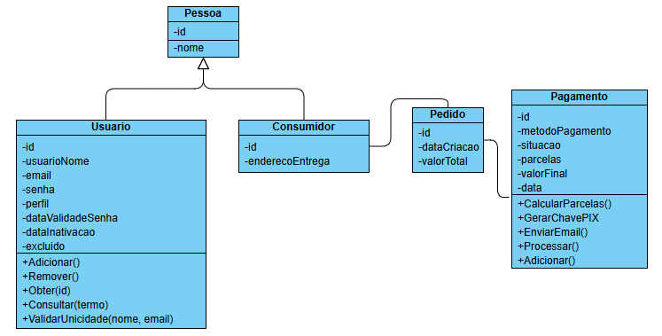

3.2 Diagrama Entidade-Relacionamento Final
INSTRUÇÕES
- Esse diagrama é usado para representar a estrutura lógica de um banco de dados, mostrando as entidades, seus atributos e os relacionamentos entre elas. Neste caso, deve ser completo, envolvendo todas as estórias.

Exemplo:

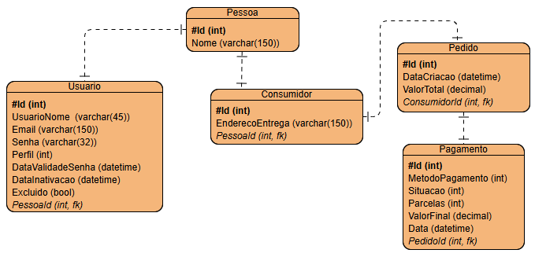

4. PROCEDIMENTOS DE INSTALAÇÃO
INSTRUÇÕES
- Descrever passo-a-passo os procedimentos para instalação.

5. REFERÊNCIAS
INSTRUÇÕES
- Documentos coletados no levantamento de requisitos como modelos, formulários, etc.

